**МИНИСТЕРСТВО ЦИФРОВОГО РАЗВИТИЯ, СВЯЗИ И МАССОВЫХ КОММУНИКАЦИЙ РОССИЙСКОЙ ФЕДЕРАЦИИ**

**Федеральное государственное бюджетное образовательное учреждение высшего образования**

**«Поволжский государственный университет телекоммуникаций и информатики»**

**Факультет Информационных систем и технологий**

**Направление Информатика и вычислительная техника**

**Кафедра Программной инженерии**

**Лабораторная работа №5**

**Проверил Питерсков А.П.**

**Выполнил Морзюков. М.А.**

**Самара 2024**

**Цель работы**:

* Рассмотреть различия в моделировании данных для реляционных БД и документно-ориентированных.
* Попрактиковаться в составлении запросов к MongoDB: добавление, обновление, селекция, фильтрация, агрегация.
* Настроить репликацию данных, инициировать отключение мастер-узла в процессе интенсивного обновления данных,
* Проанализировать действия сервера и проверить целостность измененных данных.

**Ход работы:**

**Задание 1**

**Для каждого года из первой декады XXI века посчитать количество снятых фильмов.**

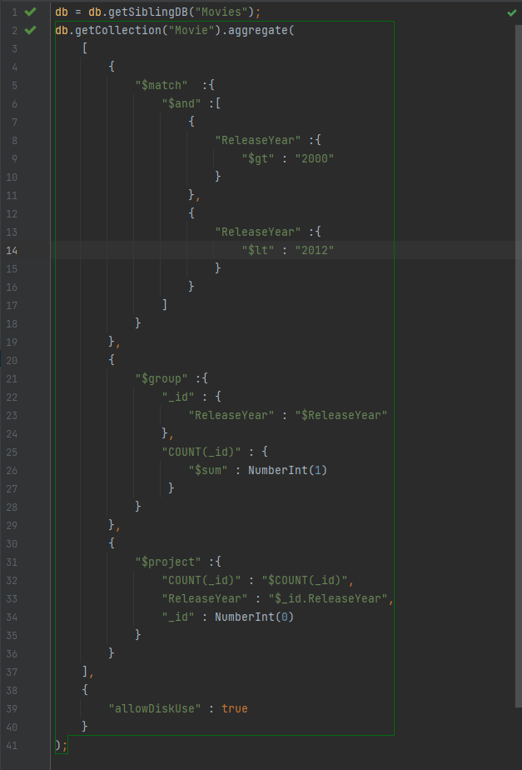



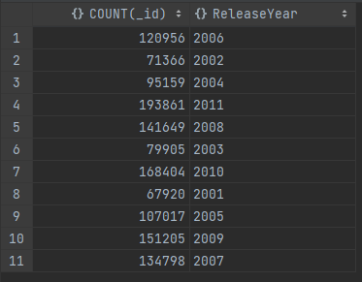

**Задание 2**

**Выбрать топ-10 наиболее популярных ключевых слов для фильмов заданной страны.**

**Топ 10 фильмов, заданная страна-Россия.**

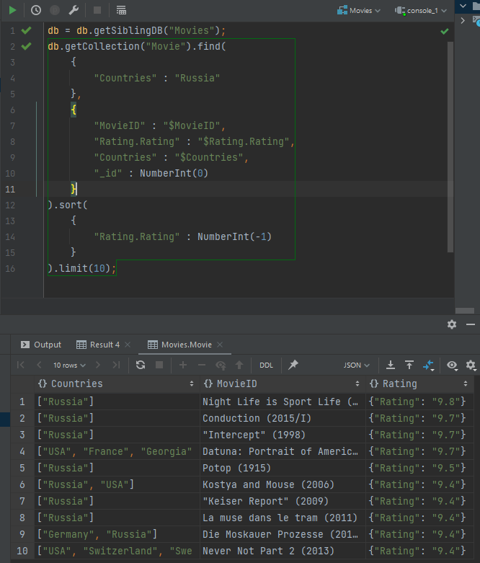

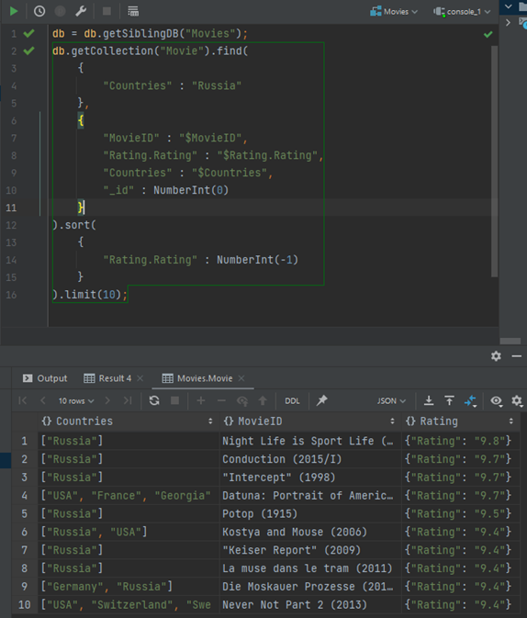

**Вывод:**

* мы установили mongoDB
* научились с ним работать и закрепили знания
* сделали агрегационные и поисковые запросы